PLAN DE RETORNO SEGURO
ARÉAS ADMINISTRATIVAS SSMSO
EN PANDEMIA SAR-CoV-2 (COVID-19)

 | Elaborado Por | Revisado Por | Aprobado por
NOMBRE / CARGO | EU. Valeska Zavalla Rocha  Referente IAAS SSMSO  EQUIPO UPRMA SSMSO.  Andrea Tapia Jefa (S)  Calidad de Vida Laboral SSMSO. | EU. Silvana Gatica  Jefe Depto. De Calidad y Seguridad de la Atención y Epidemiología  Silvana González Palavecinos  Sub Directora Gestión y Desarrollo de las Personas. | Dr. Fernando Betanzo  Director SSMSO.
FIRMA
FECHA

- INTRODUCCION

El siguiente documento tiene como finalidad el poder contar con un Plan de Retorno Covid-19 Seguro para los funcionarios del Servicio Salud Metropolitano Sur Oriente (SSMSO), contemplando los siguientes enfoques:

- Gestión Preventiva del retorno:
Es necesario revisar todas las condiciones del trabajo que puedan influir en la seguridad para la cual debe haber una reorganización de los espacios, flujos y procedimientos de trabajo. Lo anterior, además podría influir en el bienestar emocional de los funcionarios del SSMSO, razón por la cual se abarcaran los siguientes ámbitos de acción:

- Medidas Preventivas para el riesgo COVID-19.
- Establecer de niveles de seguridad generales y específicos.
- Promoción del bienestar emocional.

- Enfoque de Riesgo del retorno:
Este enfoque requiere la identificación de riesgos que permitan priorizar las acciones preventivas, destinadas a reducir o controlar el riesgo. Lo cual se llevará a cabo a partir de las siguientes acciones:
- 1º Implementar Medidas ingenieriles.
- 2º Implementar Medidas administrativas.
- 3º Entrega de Elementos de protección personal (EPP).

- Enfoque Participativo:
Este enfoque requiere de la integración de los actores claves de la institución, para lo cual se debe conformar una comisión bipartita, la cual permitirá entregar una mirada integral al Plan de retorno, el cual incluirá los pasos a seguir para organizar el retorno seguro al trabajo.
En esta comisión deberán participar a lo menos las siguientes áreas:

- Subdirección de Gestión y Desarrollo de las personas
- Recursos Físicos
- Calidad e IAAS
- Comunicaciones
- Asociaciones de funcionarios.
- Unidad de Prevención de Riesgos y Medio Ambiente
- Representante de los trabajadores del Comité Paritario de Higiene y Seguridad

- OBJETIVO GENERAL

Establecer un plan gradual que incluya todas las recomendaciones y acciones concretas para el retorno seguro con enfoque preventivo, de riesgo y participativo para el SSMSO.

- OBJETIVOS ESPECIFICOS

- Definir criterios para las distintas medidas preventivas que se recomendaran en la organización.
- Difundir e Implementar las medidas preventivas que afectaran a la organización
- Promover el conocimiento de medidas de autocuidado en los funcionarios aplicables en el contexto laboral y no laboral para prevenir los brotes Covid-19.
- Acompañar a todos los funcionarios en el proceso de retorno atendiendo su bienestar psicoemocional y alertar en caso de alteraciones que requieran atención.

- METODOLOGIA

Para facilitar el retorno, y en concordancia con lo dispuesto con el MINSAL, se propone una estrategia que permita mantener la seguridad de los funcionarios del SSMSO, mediante un Plan gradual Paso a Paso, en el cual se aborden los distintos aspectos del retorno.
Cada una de estas etapas será abordada según distintas modalidades como pueden ser visitas inspectivas, aplicación check list, entrevistas, encuestas, educación, difusión, entre otras.
Se Enuncian 4 pasos para el retorno:

- PASO 1 - PLANEANDO EL RETORNO: DIAGNOSTICO
Se consideran:
- Mesa de trabajo Retorno: Dando respuesta a el enfoque participativo.
- Diagnóstico de condiciones generales: Evaluación condiciones existentes y estimación de las necesidades y condiciones físicas. Se utilizarán diferentes mecanismos de recolección de datos como: visitas inspectivas realizadas por el Prevencionista de Riesgos de la UPRMA en colaboración con Recursos Físicos a cada unidad de la DSS. Se aplicará también una herramienta check list evaluando las condiciones laborales, además de realizar un levantamiento de las necesidades para implementar las medidas preventivas. Las dimensiones por evaluar son: Condiciones generales, señaléticas y dispositivos de higiene, ventilación, puestos de trabajo, espacios comunes y EPP, en oficinas, espacios comunes e ingresos a los edificios.
- Diagnostico Psicosocial: Identificación del estado de Salud Mental y psicosocial de los funcionarios en relación al retorno seguro en labores presenciales. Para obtener esta información se realizarán las siguientes acciones:
- Diseño de planilla de registro para situaciones psicosociales específicas al interior de los equipos, en concordancia con el diagnóstico físico.
- Levantamiento de información de situaciones psicosociales específicas a través de las jefaturas de unidad y visitas en terreno.
- Coordinación con ACHS para realizar encuesta a los/as funcionarios/as para la evaluación del estado de Salud Mental general.

- Diagnóstico de Implementación de Teletrabajo: Identificación de la percepción de los/as funcionarios/as respecto a la implementación del teletrabajo y el impacto sobre su salud y seguridad. Para ello se realizarán las siguientes acciones:
- Coordinación con ACHS para aplicación de encuesta a los funcionarios sobre teletrabajo.
- Análisis a partir de las encuestas de Teletrabajo y salud mental para identificar riesgos específicos y las posibles acciones que se puedan llevar a cabo.

- PASO 2 – INFORMACIÓN SOBRE EL RETORNO:
Considera:
- Líderes del Retorno
- Difusión del Plan
- Sensibilización al retorno

- PASO 3: MEDIDAS A INSTAURAR: LINEAS DE ACCION

- Criterios de Retorno.
- Medidas Preventivas
- Bienestar emocional.

- PASO 4: RETORNO
Considera:
- Acogida
- Reuniones de Equipo
- Conversatorio retorno
- Abordaje de casos específicos

- PASO 5: ACOMPAÑANDO Y EVALUANDO EL RETORNO
Considera:

- Mantención de las medidas preventivas
- Monitorear y actualizar las medidas de Prevención

- DETALLE DEL PASO A PASO A SEGUIR:

A continuación, se describen los pasos del Plan:

PASO 1:

PASO 1: PLANEANDO EL RETORNO DIAGNOSTICO | Mesa de trabajo Retorno | Enfoque participativo | Donde se incorporan distintas áreas y actores claves: directivos, jefaturas, Deptos. Subdirección Administrativa (ej. RRFF), SDG Asistencial (ej. IAAS), SDGP (Ej. DCVL – Capacitación). CPHYS y Asociaciones Gremiales.
 | Diagnostico | Evaluación condiciones existentes y estimación de necesidades | Evaluación de Condiciones Laborales
 |  |  | - De los Recursos Disponibles y su requerimiento (Levantamiento en terreno de las necesidades físicas y estructurales para implementar el retorno)
 |  |  | - Evaluación de condiciones de las Personas (factores que aconsejan un ingreso tardío).
 |  |  | - Diagnostico psicosocial
 |  |  | - Diagnóstico de Implementación de Teletrabajo.

Se realizará mediante una visita inspectiva por parte de prevencionista de la Unidad de Prevención de Riesgos y Medio ambiente en conjunto con Recursos Físicos a cada una de las unidades y la aplicación de una lista de Chequeo, que incluye todos los factores ingenieriles y administrativos que se requieran para conocer la situación de cada unidad/espacio/oficina.

En la misma visita se realizará un levantamiento de los recursos disponibles y estimación de las necesidades requeridas para adaptar la distribución del lugar y la organización del trabajo de tal manera de reducir y evitar el contagio por Covid-19.

Las dimensiones por evaluar son: Condiciones generales, señaléticas y dispositivos de higiene, ventilación, puestos de trabajo, espacios comunes y EPP.

Se aplicará en oficinas, espacios comunes y en ingresos de los edificios las siguientes pautas:

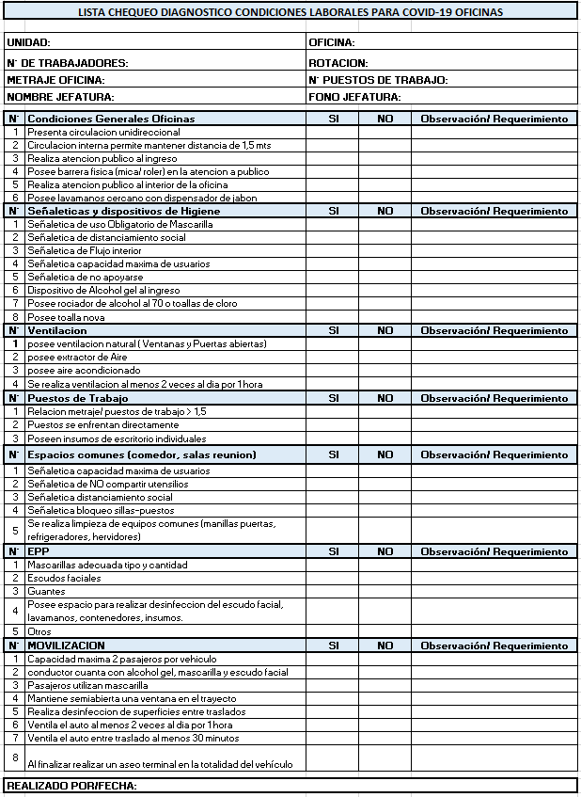
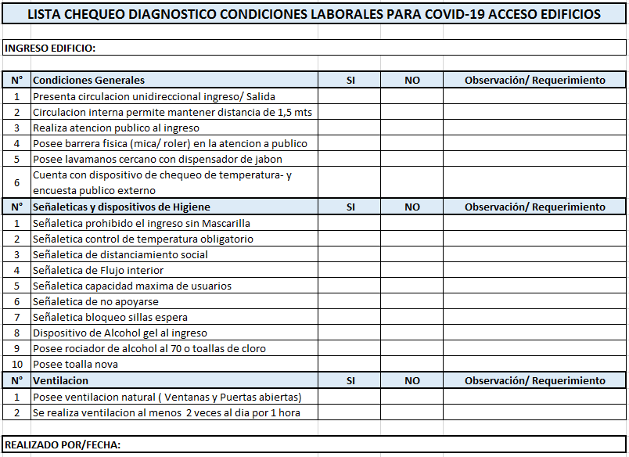

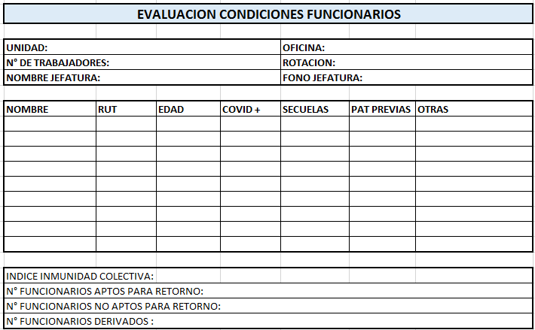

Es importante conocer el estado de condiciones de salud de los funcionarios, información con la cual se podrá determinar algunas funciones que podrían cumplir (con la debida protección) aquellos funcionarios que posiblemente cuentan con inmunidad para Covid-19, por ejemplo, atención a público.

La información de los funcionarios que tuvieron la enfermedad también nos ayuda a definir si en el equipo se cuenta con inmunidad colectiva lo cual se establece como un índice protector para ese grupo específico, para el caso de Covid se requiere que al menos el 70% haya adquirido inmunidad.

Es importante también conocer sobre la presencia de algunos factores que podrían aconsejar en algunos funcionarios un retorno más tardío, considerando que esta enfermedad Covid-19 para ellos podría generar consecuencias catastróficas para su salud o que por la misma situación de pandemia no cuenta con las condiciones psicoemocionales y recursos sociales para enfrentar este retorno.
Algunas situaciones podrían ser:

- Patologías Previas de Riesgo Covid: Inmunodeprimidas, diabetes, enfermedades cardiacas, pulmonares, hipertensión, obesidad.
- Edad: mayores de 70 años, mayores de 65 según evaluación del caso por jefatura.
- Funcionarios que convivan en el mismo hogar con personas de grupo de riesgo (debidamente certificadas).
- Funcionarias embarazadas
- Complicaciones de los funcionarios que se enfermaron gravemente.
- Funcionarios a cargo del cuidado de adultos mayores no valentes, parcial o totalmente. Debidamente certificado (caso especial considerar por jefe del servicio).
- Funcionarios que convivan en el mismo hogar con personas de grupo de riesgo, debidamente certificado. (caso especial considerar por jefe del servicio).

Esta evaluación está a cargo de cada jefatura considerando que la información es de carácter reservado y que cada jefatura conoce a sus trabajadores.

Los catastros serán revisados por la unidad de Prevención de Riesgos y los casos no aptos para retorno deberán ser evaluados por la Subdirección correspondiente y/o mesa de retorno.

Las derivaciones serán realizadas según temática a abordar: apoyo psicológico, servicio social, etc.
El correspondiente seguimiento se hará por estas unidades informando regularmente a la jefatura y a la mesa de retorno.

La exclusión podrá ser temporal hasta que se logren las condiciones adecuadas para el retorno laboral. Por tanto, es un proceso dinámico y debe evaluarse cada vez que se informe sobre los cambios de la situación que llevo a la exclusión del retorno.

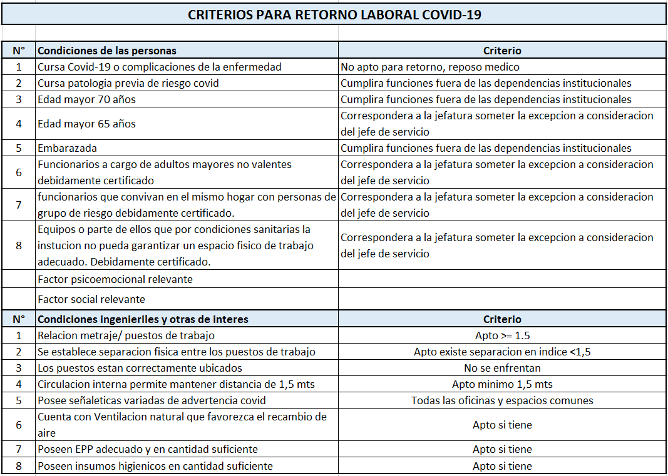

PASO 2:

PASO 2 :INFORMACIÓN SOBRE EL RETORNO | Líderes de retorno | Definición de líderes de retorno, apoyo cercano desde la unidad PRMA E IAAS.
 | Difusión del plan | Envío del plan a cada uno de los funcionarios.
 |  | Informativo sobre los pasos del plan y medidas preventivas.
 | Sensibilización al retorno y aplicación de encuestas breves | Uso de medios formales: Vía correos masivos, mensajes personales vía correo electrónico.
 |  | Uso de medios informales: mensajes personales vía WhatsApp y de equipos
 |  | Información a través de reuniones remotas
 |  | Estrategias de Capacitación a trabajadores.

La definición de los líderes de retorno se hará por cada unidad, se trata de un líder cercano que acompañe a cada uno de los miembros del equipo según turno, su principal función es la de reforzar las medidas preventivas y alertar aquellos casos en los que se requiera evaluación y situaciones de riesgo para contagio de Covid-19. El líder puede ir rotando al interior del equipo con lo que aseguramos la instauración de una cultura preventiva y fomentamos el autocuidado individual y colectivo.

La difusión puede está a cargo de la unidad de Comunicaciones y jefaturas de cada unidad.

La sensibilización puede realizarse a cargo de la unidad de comunicaciones mediante los medios formales y jefaturas de unidades usando medios formales (reuniones) y medios informales como aplicación whatsapp.

PASO 3:

PASO 3 : MEDIDAS A INSTAURAR | Aplicación líneas de acción | Criterios de Retorno | Unidades deben contar con condiciones laborales adecuadas, personas aptas e insumos suficientes. Especial atención con los funcionarios que estuvieron enfermos y aquellos casos que no puedan volver por ser del grupo de Riesgo.
 |  | Medidas Preventivas | Precauciones estándares
 |  |  | Medidas de Ingeniería/organizacional
 |  |  | Medidas Administrativas
 |  |  | Medidas de limpieza y desinfección
 |  |  | Promoción de medidas Higiene Autocuidado
 |  |  | Prevención en el traslado
 |  |  | Medidas preventivas en teletrabajo
 |  |  | Medidas de EPP
 |  |  | Vigilancia en Salud
 |  | Bienestar Emocional | Abordaje de Factores Psicoemocionales y sociales, analizando los resultados obtenidos en el diagnóstico.

Para el desarrollo de las líneas de acción, se consideraron los criterios de retorno propuestos por la unidad de Prevención de Riesgos MA y confirmados por los directivos de la Dirección de Servicio.

Las medidas preventivas serán abordadas según ítem y criterio de riesgo, definiendo con precisión las recomendaciones para prevenir y minimizar el riesgo.

MEDIDAS PREVENTIVAS

La primera medida preventiva es eliminar la exposición al riesgo el cual se logra manteniendo el trabajo a distancia o teletrabajo considerando que nuestras dependencias y a quienes atendemos encontramos el riesgo en mayor proporción que en otro tipo de empresa. No obstante, no todos los funcionarios pueden mantener el teletrabajo por las funciones que desempeñan, por tanto, se adoptan una serie de medidas preventivas laborales que logran reducir el riesgo de exposición a este agente.

Para reiniciar las actividades laborales, lo primero que debemos conocer son respecto a las precauciones estándares las cuales son medidas que nos ayudaran a prevenir la propagación de la infección por SAR-CoV.2 en nuestros lugares de trabajo.

PRECAUCIONES ESTANDARES

Al aplicar correctamente las precauciones estándares y principalmente la higiene de manos evitaremos contagiarnos y diseminar el virus.

Las precauciones estándares son las siguiente para las áreas administrativas son:

- Higiene de manos.
- Uso de elementos de protección personal (mascarilla quirúrgica o de circulación, escudo facial o antiparras)
- Higiene respiratoria. (Buenos hábitos al toser/estornudar, con uso de pañuelos o toallas al toser o estornudar y cubrirse con el antebrazo al estornudar)
- Manejo de equipos (Teléfono, Computadores, Material de escritorio, Otros) y desechos.

Las medidas preventivas deben ir en relación con evitar la interacción física y asegurar el distanciamiento entre los funcionarios y el público a quienes atienden.

Dichas medidas se clasificarán, según su criterio de riesgo en:
- Medidas de Ingeniería/organizacional.
- Medidas Administrativas.
- Medidas de limpieza y desinfección.
- Promoción medidas higiene Personal.
- Prevención en el Traslado
- Medidas Preventivas Teletrabajo
- Recomendaciones Psicosociales.
- Medidas Uso adecuado EPP.
- Vigilancia de Salud.

MEDIDAS DE INGENIERÍA/ORGANIZACIONAL

Característica | Criterio
Reubicar los puestos de trabajo para prevenir los contagios. Reorganizar el mobiliario. | Mantener distancia de 1.5 entre cada puesto  Dejar vías de circulación despejadas, que faciliten el distanciamiento
Áreas comunes del personal (Casino, salas de estar, etc.) | Acondicionamiento de espacios y mobiliario para garantizar el distanciamiento a más de un metro y medio. (Mica separadora o distanciamiento)  Eliminar transitoriamente (bodega) o Bloquear mobiliario, que se encuentre en exceso.
Ventilación, propiciar la natural. | Los sectores, dependencias administrativas y salas de espera deben tener recambio de aire. Si no cuentan con extractor, ventilar en lo posible:  - Mantener ventanas o puertas abiertas, si es posible ambas (salas de espera y vehículos de traslados)  - Puertas o ventanas abiertas (oficinas)  - Horario: la mitad de la jornada (horario de colación) y al finalizar esta, ventilar durante 1 hora.  - En caso de ventilar durante la jornada deberá ser mínimo 30 minutos.  - No se recomienda calefacciones por la multiplicación de microrganismo, pero si fuera necesario tendrían que ventilar.
Vías de circulación unidireccional | Flujos de entrada y salida diferenciados, en donde sea posible.
Habilitar espacios comunes abiertos | Mayor superficie y ventilación
Barreras físicas | Separación entre cada puesto con láminas de acrílico, las cuales deberán tener una altura promedio de 1.80 metros medidos desde el piso, en el caso de que se instalen sobre el escritorio estas deberán tener una altura 1.10 metros.
Instalación dispensadores alcohol gel | Al menos 1 por unidad al ingreso

MEDIDAS ADMINISTRATIVAS

Característica | Criterio
Disminuir aglomeraciones en oficina o reuniones | Aforo máximo por oficina o sala reunión con índice de 1.5  En base a este la UPRMA definirá cuantas personas podrán permanecer en cada oficina o sala de reuniones.  Promover jornadas laborales mixtas: Presenciales/ teletrabajo.
Disminuir aglomeraciones en comedores | Establecer turnos para colaciones, sin sobrepasar aforo máximo con índice de 1.5
Evitar interacción física | Procesos digitalizados y a distancia (tramites telefónicos)  Promover telereuniones, dar preferencia vía online, ZOOM u otras aplicaciones a distancia.
Limitar tiempos de exposición: en reuniones, En espacios comunes cerrados | Reuniones máximo 2 horas con ventilación y uso EPP
Asegurar distanciamiento físico | Mantener distancia de 1.5 metros.  Marcar sillas para mantener distancia.
Señalización carteles informativos, advertencias de peligros u obligación. | En todas oficinas y espacios comunes
Uso de material y artículos de escritorio. | Es de uso individual (lápiz, teléfono, corchetera, etc.)  En caso de compartir insumos, el material será desinfectado con un producto intermedio (alcohol al 70% o solución de cloro al 0,1. %)
Insumos de uso personal. | Taza, cubierto, platos deben ser de uso personal.  En caso de compartir debe ser lavado con agua y detergente cada vez usado.
Ficha clínica y documentos físicos que provienen de áreas clínicas. | Deben mantenerse en los sectores y superficies definidos para su uso.  El personal que los manipula debe realizar lavado de manos después de tener contacto.  Deben ser trasladados en carros, contenedores o bolsa plástica que serán desechados o procesados con limpieza y desinfección posterior a su uso.  Posterior a su utilización desinfectar superficies
Vestimenta del personal área asistencial | Los funcionarios utilizarán su vestimenta habitual.  En caso de visitas a terreno en áreas clínicas Covid considerar cambio de ropa al ingreso y salida del establecimiento.  Terminada la jornada laboral considerar cambiarse su ropa al llegar al domicilio, al retiro que se vean las costuras.  Lavado con agua caliente (superior 60° Celsius y detergente de ropa común, se recomienda liquido), carga única (solo ropa utilizada en el hospital); se recomienda el planchado o uso de secadora (verificar que sea sobre 60° Celsius como mínimo).
Uso de Áreas comunes del personal (Casino, salas de estar, etc.) | El personal debe mantener el distanciamiento social 1.5 metros mientras se encuentre utilizando estos espacios.  Limitación del uso y permanencia de los funcionarios al número que permita el distanciamiento.  Utilización de mascarilla cuando haya más de una persona en el lugar.  No utilización de EPP distintos a la mascarilla y escudo facial cuando se ocupe estos espacios. (ropa clínica)  Solo se permite estar sin mascarilla en comedor o casino, si está ingiriendo alimentos
Horario de colación | En cada oficina definir horarios de colación:  -Si son dos funcionarios por oficina, deben ubicarse en cada extremo de la oficina y abrir la ventana. Recuerden que están sin mascarilla.  -Si son más de dos funcionarios, programar horarios individuales, para que un funcionario se encuentre sin mascarilla y los demás con su mascarilla. Si el espacio lo permite del distanciamiento social podrán alimentarse de dos personas.  -Si comparten la misma mesa se debe desinfectar entre los funcionarios  -Recuerde no compartir artículos sin un previo lavado con detergente.
Salas de espera | Se debe definir la cantidad de personas por espacio, teniendo como referencia un metro cuadrado por persona.  Sillas marcadas para que cumplan el distanciamiento social.  Retirar de murallas todo elemento que no pueda ser limpiado o desinfectado.  Todo paciente, acompañante o funcionario con mascarilla y distanciamiento social  Solo personas No Covid.
Atención de público | Esta atención está dirigida a personas No COVID-19  El público debe ingresar con mascarilla.  La funcionaria que atiende al público debe utilizar mascarilla quirúrgica y escudo facial o antiparras.  En caso de contar con una mica o vidrio separadora del publico utilizara solamente mascarilla.
Áreas administrativas sin atención de público | Mantener distancia de al menos 1 metro entre funcionarios. De no ser posible, usar mascarilla.  Si es posible, instalar mica de separación en caso de que no cumplan un metro distancia entre funcionarios.
Movilización | Definir por vehículo la cantidad de pasajero (Max 2).  El conductor contara con la oportunidad de lavado de manos (alcohol gel), mascarilla quirúrgica y escudo facial.  Los pasajeros utilizaran mascarilla.  En lo posible se mantendrá semiabierta una de las ventanas para permitir la renovación de aire en el trayecto  Realizar desinfección de superficie entre traslado. (asientos y manillas)  Ventilar el vehículo por 1 hora a media jornada y al finalizarla, si es posible entre traslado unos 30 minutos.  Al finalizar realizar un aseo terminal en la totalidad del vehículo.
Sala de reuniones y capacitaciones | - Dar preferencia vía online, ZOOM u otras aplicaciones a distancia.  - En caso de ser presencial, definir cantidad de personas según indicación de Salud Ocupacional DSS.  - Todos los asistentes deben utilizar mascarilla y distanciamiento social superior a 1, 5 metro de distancia.  - Mantener ventanas o puertas abiertas.
Seguridad (guardias) | Contaran con acceso a lavamanos o higiene de manos con alcohol gel.  Utilizaran mascarilla quirúrgica en todo momento y escudo facial o antiparras.  Realizaran control al ingreso de edificio a toda persona (revisar más adelante Vigilancia en salud).
Bodegas | Contaran con acceso a lavamanos o higiene de manos con alcohol gel.  Utilizaran mascarilla circulación en todo momento y el funcionario que atienda público deberá ocupar mascarilla quirúrgica y escudo facial o antiparras.  Los funcionarios deben evitar tocarse cara.  - Se realizará desinfección de superficies 3 veces al día: inicio, media y termino jornada laboral.  - Ventilar 3 veces al día: inicio, media y termino jornada laboral.

MEDIDAS DE LIMPIEZA Y DESINFECCIÓN

Característica | Criterio
Capacitación personal de Aseo | Todo el personal de aseo estará instruido y capacitado por PRMA E IAAS de las medidas de limpieza según cada unidad, de las diluciones de los químicos y EPP a usar en cada caso.
Desinfectantes para utilizar | Solo deben realizarse con:  - Cloro al 0.1%. o  - Alcohol al 70%  Duraciones:  Cloro diluido: 12 horas desde su dilución (10 cc de cloro y 490 cc de agua).  Alcohol 70%: 72 horas desde su apertura.  Alcohol gel: 30 días desde su apertura.
Limpieza y Desinfección Áreas administrativas. | Cada funcionario será responsable de desinfectar su puesto de trabajo (superficie, teclado y teléfono), mínimo un aseo recurrente durante el día, de la siguiente manera:  - Horario: dos veces al día; A lo menos en mitad de la jornada y al término de ésta  - Limpieza de pisos con detergente al término de la jornada.  La técnica de limpieza es por arrastre (un paño para eliminar polvo).  La desinfección SIEMPRE se realiza después de la limpieza. (paño con desinfectante).  Retiro de basuras a lo menos en mitad de la jornada y al término de ésta.  Limpieza de superficies de mobiliario y manillas de puertas con paño humedecido con detergente y después con desinfectante.  Limpieza de equipos de escritorio con paño humedecido con alcohol a lo menos en mitad de la jornada y al término de ésta.  Limpieza de pisos al término de la jornada.
Limpieza y Desinfección Áreas comunes (Pasillos, salas de espera, etc.) | - Definir material exclusivo; baño, pisos y superficies  - Limpieza con detergentes y desinfección 3 veces al día: inicio, media y termino jornada laboral.  - La técnica de limpieza es por arrastre. (paño humedecido con detergente)  - La desinfección SIEMPRE se realiza después de la limpieza.  - Retiro de basuras cada vez que sea necesario, a lo menos en mitad de la jornada y al término de ésta.  - Limpieza de superficies manillas de puerta, barandas de escaleras y butacas o sillas con paño humedecido con detergente y después con desinfectante cada vez que sea necesario.  - Limpieza de pisos con detergente al menos al inicio, a la mitad y al término de la jornada. Además, toda vez que sea necesario y cuando hay derrames (en este último caso, si hay involucrados fluidos corporales, desinfección con cloro al 0,5%).  - Limpieza y desinfección de baños (incluidas llaves de lavamanos y manillas de las puertas) con detergente y cloro al 0,1% al inicio, a la mitad y al término de la jornada. Además, toda vez que sea necesario.  - Limpieza y desinfección de ascensores con detergente al inicio, a la mitad y al término de la jornada y después de la utilización con pacientes COVID-19.
Manejo de Desechos | Los desechos serán eliminados de acuerdo con la segregación como asimilables a domiciliarios, en basureros con tapa.  El retiro de la basura será al menos 2 veces al día, mitad y termino de jornada.
Aumentar frecuencia de higienización de servicios higiénicos | Limpieza y desinfección de baños incluidos llaves de lavamanos y manillas de las puertas con detergente y cloro al 0.1% al menos 2 veces al día, mitad y termino de jornada.

PROMOCIÓN MEDIDAS HIGIENE PERSONAL

Característica | Criterio
Uso mascarilla y recambio adecuado | Cambio cada 4 horas o si la mascarilla se humedeció
Lavado de manos frecuente | Cada vez que sea necesario y en espacios comunes
Uso de alcohol gel | En espacios comunes, entrada y otras locaciones
Saludo sin contacto físico | Está prohibido el saludo de mano
Higiene respiratoria | Cubrir boca al toser, uso de pañuelo desechable, eliminar en basura, lavado de manos
No compartir utensilios personales o insumos de alimentación | Insumos de uso personal  Material uso común, debe ser desinfectado alcohol 70%

PREVENCION EN EL TRASLADO

Característica | Criterio
Higiene de manos e higiene respiratoria. | - Evite tocarse los ojos, la nariz y la boca con las manos sin lavar.  - Al toser y estornudar, cúbrase con un pañuelo desechable o hágalo en la parte interna del codo. Bote los pañuelos desechables usados en la basura y lávese las manos de inmediato con agua y jabón por al menos 20 segundos o use alcohol gel.
Use mascarilla | Use una mascarilla en lugares públicos y cuando esté con otras personas que no viven en su hogar, especialmente si es difícil mantener el distanciamiento social.
Evite tocar las superficies | - Evite entrar en contacto con las superficies que se tocan con frecuencia como interfaces digitales como pantallas táctiles y escáneres de huella digital, máquinas de boletos, torniquetes, pasamanos, superficies de los baños, botones de ascensores y bancos tanto como sea posible.  - Si debe tocar estas superficies, tan pronto como pueda, lávese las manos por 20 segundos con agua y jabón o frótese las manos alcohol gel.  - Use medios de pago y puertas sin contacto cuando estén disponibles. Si es posible, intercambie el dinero en efectivo o las tarjetas de crédito al colocarlas en una bandeja de recepción o sobre el mostrador en lugar de hacerlo con la mano.
Ponga en práctica las medidas de distanciamiento social. | - Cuando sea posible, considere viajar en los horarios menos concurridos, cuando es probable que haya menos personas.  - Siga las directrices de distanciamiento social al permanecer al menos 1.5 metros de distancia de las personas que no viven en su casa. Por ejemplo:  - Evite reunirse en grupos y manténgase alejado de lugares concurridos cuando sea posible, especialmente en las paradas y estaciones de transporte público.  - Si es posible, considere dejar una fila de asientos vacía entre usted y los demás pasajeros.  - Si es posible, suba y baje del autobús por la puerta de entrada trasera.  - Busque las indicaciones o señales físicas de distanciamiento social ofrecidas por las autoridades de transporte público (por ejemplo, calcomanías en el piso o carteles para indicarle dónde pararse o sentarse para permanecer al menos a 1.5 metros de distancia de las demás personas).
Mejore la ventilación. | - Si es posible, pídale al conductor que mejore la ventilación dentro del vehículo, por ejemplo, al abrir las ventanillas o poner la ventilación/aire acondicionado en el modo de no recirculación.
Practique la higiene de manos. | - Luego de abandonar la parada de transporte público, use alcohol gel.  - Al llegar a destino, lávese las manos con agua y jabón por al menos 20 segundos.

MEDIDAS PREVENTIVAS TELETRABAJO

Característica | Criterio
Definir un lugar de trabajo en el hogar | - Se sugiere que el lugar donde va trabajar cuente con pocos estímulos, de esa manera se reducen factores que afecten su concentración.  - Definir el área de trabajo que posea ventilación y luz natural.  - Cuando ubique su puesto de trabajo, tome atención de cómo ingresa la luz natural al área de trabajo, la cual siempre debe ser lateral a la pantalla del PC/ notebook.  - Priorice siempre la ubicación de PC/notebook sobre una mesa, pudiendo ser la del comedor, en el caso de no contar con un escritorio.  - Es relevante considerar que la base del escritorio o mesa del comedor debe permitirle apoyar completamente la zona del antebrazo.  De no contar con ese apoyo para la zona de antebrazo y pueda acceder a una compra de tipo ergonómica, se recomienda un apoya antebrazo, el cual se adapta a la base de la mesa o escritorio.  - En caso que no cuente con luz natural, se sugiere que ésta sea cálida y que no se proyecte en la pantalla del PC/ notebook como tampoco directamente al nivel de los ojos.  - La pantalla del computador debe posicionarse de tal manera que la persona evite postura mantenida de flexión y/o extensión de cuello al momento de digitar (anexar grado).
Adaptaciones altura PC / Notebook en el hogar | Pantalla de PC baja  - Utilice una caja o cualquier elemento seguro que cumpla la función de base de apoyo para poder regular la altura.  - En caso que pueda adquirir un elemento ergonómico, se sugiere que adquiera un alzador de pantalla con varios niveles, así puede ajustarlo a sus medidas anatómicas o bien una pantalla que pueda regular su altura.  Pantalla de Notebook baja  - En caso de que sea un Notebook, puede realizar la misma adaptación del punto anterior, pero además debe incluir un teclado, distinto al que posee el notebook.  - En caso que pueda adquirir un elemento ergonómico, se sugiere que adquiera un alzador de notebook y mantener el teclado adicional.  Silla de trabajo  - Se recomienda que utilice la silla que más le acomode de su hogar. Sin embargo, desde el punto de vista ergonómico, se sugiere que ésta cumpla con las siguientes características como mínimo:  - Tapiz de tela, sobre todo en este tiempo cuando las temperaturas tienden al alza, de esa manera se evitan lesiones dérmicas.  - Los brazos deben quedar relajados al costado, con los codos en 90° grados aproximadamente.  - La espalda debe quedar bien apoyada, si no alcanza al respaldo utilice un cojín.  - En caso de acceder a un elemento ergonómico se sugiere que adquiera un cojín lumbar que se ajuste a cualquier respaldo de silla.  - Si la silla que utiliza es alta, haga uso de banquillo que le permita apoyar sus pies y a su vez sus piernas queden posicionadas en 70° aproximadamente.  - Si puede acceder a un elemento ergonómico, se sugiere pueda adquirir un apoya pies.  - En caso de que pueda adquirir una silla de escritorio se recomienda que cumpla las siguientes características:  - Tapiz de tela  - Cinco puntos de apoyo – con ruedas.  - Asiento y respaldo regulados en altura  - Asiento regulable en su profundidad  - Respaldo abatible y/o fijo.
Posturas Durante la Jornada Laboral | - Es importante que mientras trabaja pueda ir alternando la postura de sentado a postura de pie (ergonómicamente se sugiere que este cambio postural sea cada 20 minutos), este acto favorece la irrigación sanguínea en las extremidades inferiores.
Pausas | - Se sugiere que haga pausas (3 veces al día como mínimo) donde se pueda hidratar (sólo agua) y hacer ejercicios de elongación para el cuerpo en general y ejercicios para la vista.
Evaluación del Trabajo (teletrabajo) | - Considerando que la modalidad de teletrabajo ha sido una adaptación al trabajo producto de la pandemia. Donde éste se introduce en el contexto personal y familiar de trabajador, se sugiere que el trabajo sea medible en resultados a corto plazo. De esa manera se reduce un factor de riesgo de carácter estresor.

RECOMENDACIONES PSICOSOCIALES

Característica | Criterio
Informar | - Mantener a los Equipos informados sobre las coordinaciones, medidas de seguridad y decisiones al interior de la institución es muy importante para el manejo de expectativas en las personas.  - Considerar acciones como:  - Comunicación a nivel organizacional (masivos) de la etapa en la que nos encontramos.  - Comunicaciones directas al interior de los departamentos y equipos.  - Información de dispositivos de apoyo a funcionarios/as y formas de acceder a ellos.  - Disponibilizar canales para consultas y solicitud de apoyo Psicosocial.  - Considerar la disposición de la información por diferentes vías (correos, Whatsapp, redes sociales, etc.) y formatos (infografías, videos, capsulas informativas, audios, afiches, etc.)  - Definir, mantener y/o modificar canales de comunicación claros al interior de la Institución y de los equipos definiendo flujos, frecuencia, etc. Esto es clave para la coordinación de los equipos considerando esta nueva adaptación al trabajo.
Instancias de reconocimiento | - Generar este tipo de instancias permite humanizar la labor de los funcionarios/as, por lo que es importante considerar espacios en los que se puedan trabajar el agotamiento físico y emocional, el temor y la resistencia a nuevos cambios que puedan producirse en virtud del retorno al trabajo presencial, entre otras situaciones.  - Es importante considerar que estas instancias puedan darse a nivel organizacional, al interior de los equipos y o entre compañeros.
Espacios grupales | - Facilitar y promover espacios de encuentro emocional, conversacional y de autocuidado, estas instancias permiten que los funcionarios/as puedan sentirse identificados con las experiencias de los demás y también nutrirse de estrategias efectivas de cuidado, tanto a nivel personal como colectivo.  - De la misma forma, la importancia de estos espacios debe ser reconocido por la institución la que debe permitir su realización. Por esto será importante velar por espacios protegidos para que los equipos puedan desarrollar este tipo de actividades, como también acceder a los dispositivos de apoyo psicosocial en general, como acción validada de manera organizacional.
Dispositivos de apoyo psicosocial | - Disponibilidad y coordinación de elementos de apoyo Organizacional:  - Bienestar.  - Servicio Social del Personal.  - Salud del Personal.  - Cuidados Infantiles.  - La mayoría de las personas podrán hacerle frente a esta nueva adaptación con recursos personales desarrollados hasta ahora o podrán desarrollar algunos nuevos, sin embargo, habrá algunos funcionarios/as que pudieran requerir atención específica. Por esta razón es importante conocer las redes de derivación para atención oportuna.
Capacitación | - Gestionar la entrega a los funcionarios/as de herramientas que consideren las diferentes dimensiones de las personas: Personal, familiar, laboral y social, que se pueden ver afectados por la pandemia y en esta etapa de retorno laboral.  - Priorizar el formato remoto para mantener las medidas de seguridad necesarias.
Coordinación con Organismo Administrador | - Establecer instancias de coordinación que permitan promover el conocimiento de los trabajadores de las prestaciones que el Organismo Administrador (ACHS) posee para el cuidado de la salud física y mental de los funcionarios/as en tiempos de pandemia y retorno laboral.

MEDIDAS DE USO DE EPP

A continuación, se presentará una tabla con momentos o situaciones de nuestras actividades laborales en donde detallará el elemento de protección que se deberá utilizar.
Áreas Administrativas

Momentos y personas | Higiene de manos con alcohol gel o agua y jabón común | Guantes desechables | X Mascarilla Quirúrgica  X* Circulación | Antiparras o escudo facial | Bata | Mascarilla N95
Circulación dentro del establecimiento |  |  | X/X*
Viaje de trayecto desde y hacia el establecimiento |  |  | X/X*
Atención de público en general en mesón con barrera (vidrio o acrílico) | X |  | X
Atención de público en general en mesón sin barrera (vidrio o acrílico) | X |  | X | X
Personal de limpieza en áreas de atención general, administrativas u otras no COVID-19 | X |  | X
Áreas administrativas, sin contacto de público. | X |  | X*
Visitas No COVID-19 en dependencia del Servicio. | X |  | X*

El MINSAL emanó la Circular C37 N°04 Racionalización del uso de EPP en el contexto de la Pandemia, 21 abril 2020, el que describe el uso extendido de EPP en pacientes COVID-19 sigue estando vigente y que continuaremos aplicando en nuestra área laboral administrativa.

Uso extendido de EPP | Práctica que consiste en mantener un mismo EPP durante la atención de varios pacientes o usuarios de manera secuencial, sin removerlo ni reemplazarlo.  Cuatro de ellos pueden ser usados de forma extendida (mascarilla quirúrgica, respiradores, delantal desechable, escudo facial o antiparras) y para atender pacientes sospechosos/confirmados con COVID-19, sin requerir cambiarlos, según las siguientes condiciones, que a continuación se nombran:
Uso extendido de mascarilla quirúrgica y respiradores (N95 o similar) | El cambio se realizará sólo cuando se encuentren visiblemente sucias, dañados o cuando se pase de la atención de pacientes COVID-19 a no COVID-19  Se retiran cuando se perciben húmedos.  Una vez removidos del rostro se eliminan y no se reutilizan.
Uso extendido escudo facial y antiparras. | Se realiza el cambio cuando se encuentren visiblemente sucios, dañados o cuando se pase de la atención de pacientes COVID-19 a no COVID-19.  Una vez removido del rostro se eliminará o se dispondrá para su limpieza y desinfección para un nuevo uso.
Uso extendido de EPP  Delantales, batas o pecheras impermeables. | Se realiza el cambio cuando se encuentren visiblemente sucios, dañados o cuando se pase de la atención de pacientes COVID-19 a no COVID-19  Una vez retirada se elimina y no se reutiliza.
Desinfección para reúso de EPP. | Mínimo un proceso de desinfección de nivel intermedio. (alcohol al 70%)  No está indicada la desinfección para mascarilla quirúrgica, respiradores (N95 o similar), delantal ni guantes.  Se podrá reprocesar para reutilizar escudos faciales y antiparras siempre que cumpla lo siguiente:  Serán revisada para asegurar la integridad y transparencia, si hay alteración eliminarla.  El personal que realiza la desinfección usará: mascarilla y realizará lavado de manos antes y después de realizar este proceso.  El lugar en que se realice la desinfección será sólo destinado para este proceso.
Identificar y proveer de EPP adecuado según la actividad que desarrolle y riesgo de contagio | Cantidad de acuerdo con diagnóstico realizado, cantidad de funcionarios con trabajo presencial.

La entrega de EPP e Insumos a los funcionarios se realizará instruyendo sobre el uso adecuado y mantención de EPP, retirando estos directamente en la oficina UPRMA, bajo solicitud de cada jefatura de las unidades:

Tipo EPP | Criterio | Uso – desinfección - Cambio
Mascarilla circulación | A todo personal administrativo con actividad presencial, se entregarán 2 mascarillas al día. | Se cambia cada 4 horas, o en caso de que se humedezca.  Eliminar basura común y lavado de manos posterior.  Jefatura debe solicitar semanalmente la cantidad a utilizar
Mascarilla quirúrgica | A todo personal con atención al paciente | Uso continuo hasta que sea quitada (colación)  Se cambia cada 4 horas, o en caso de que se humedezca.  Eliminar basura común y lavado de manos posterior.  Jefatura debe solicitar semanalmente la cantidad a utilizar
Escudo facial | Todo funcionario que realice atención a público y que no cuente con barrera física se entregara 1 | - Al finalizar jornada se hará la desinfección del escudo de 2 formas, siempre primero se retirará el escudo facial o antiparras en el espacio definido en la Unidad y se usará siempre mascarilla:  a) Si se encuentra sucio se realizará con agua por arrastre (bajo chorro de agua), se seca con papel absorbente y se procede a la desinfección con spray de alcohol al 70% y secado con papel absorbente.  b) Cuando no se encuentra visiblemente sucio se realizará desinfección en seco: Pasar una primera gasa o papel desechable con alcohol al 70% por arrastre de arriba hacia abajo del escudo. Para retirar materia orgánica. Pasar una segunda gasa o papel desechable con alcohol al 70% por arrastre de arriba hacia abajo del escudo, para desinfectar.  En ambos procedimientos: Guardar el escudo en bolsa en un lugar limpio. Realizar lavado de manos.  Contar con receptáculo con tapa abatible para eliminación de escudo faciales dañados.  Entregar bolsa limpia al funcionario para guardar escudo y rotularlo con su nombre.  Este proceso debe realizarse en un lugar apto para la desinfección: Definir un espacio accesible y distante de las actividades administrativas. Contar con acceso a lavamanos, jabón, toalla desechable, receptáculo de desecho. Contar con Desinfectante en atomizador, alcohol al 70%.  Recambio se realizará contra solicitud explicita de jefatura (correo electrónico).
Guantes | Solo funcionarios que manejen residuos y Ley 20.000 | Desechables con posterior lavado de manos
Alcohol gel | se entregará un alcohol gel por oficina de cada unidad | la frecuencia será de acuerdo con el uso

VIGILANCIA DE SALUD

Característica | Criterio
Establecer protocolo de ingreso diario con monitoreo de estado de salud, temperatura y encuesta breve de síntomas. | Al acceso de edificio de lugar de trabajo, los guardias realizaran control de temperatura a toda persona que ingrese a dependencia de Edificios. En caso de ser publico externo se realizará toma de temperatura y encuesta.
Derivación a evaluación médica si corresponde | En caso de ser sospechoso derivar a CAIF.  Temperatura >=37.8 y encuesta alterada.  De ser una visita no funcionaria, derivar a servicio de urgencia hospitalaria.
Difusión protocolo atención sospecha Covid | Conocido por todos los funcionarios
Aplicación de test rápido para determinación de inmunidad según diagnostico en casos probables o alta Covid. | Para el reintegro laboral, toma de test en el CAIF.
Control del personal de salud | Mantención de vigilancia de exposición y aparición de casos en el personal
Manejo de brotes | Identificar los casos de IAAS en funcionarios.  Realizar intervenciones correspondientes.  Notificar los brotes detectados al Programa de IAAS.

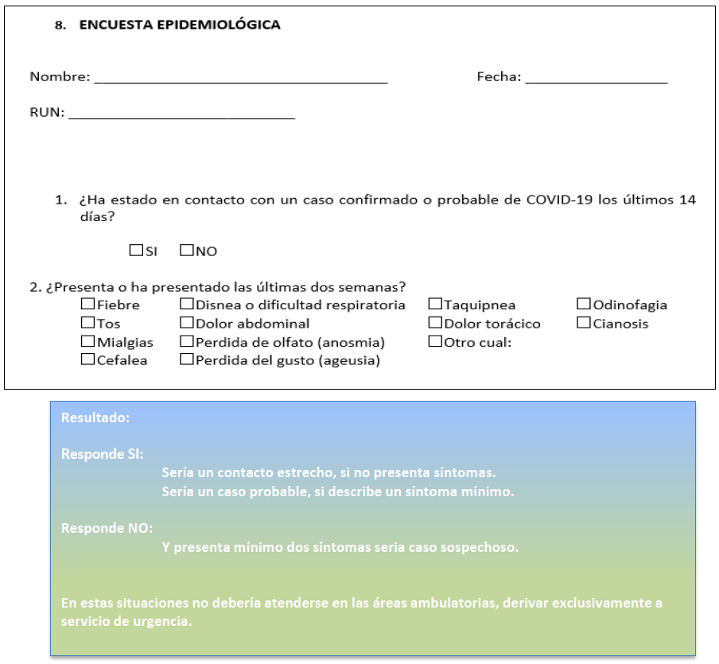

PASO 4:

PASO 4: RETORNO | Acogida | Recepción al retorno de los funcionarios, con los líderes de retorno, jefaturas, directivos y otros.
 | Reuniones de Equipo | Diariamente reunión de 5 minutos reforzando medidas preventivas.
 | Conversatorio retorno | Un conversatorio en cada unidad, que permita el dialogo sobre sus temores o inquietudes en el retorno.
 | Derivaciones | Cada vez que se pesquise alteración de la salud física o emocional

Es importante generar un hito de retorno, que se establezca y comunique una fecha de retorno con al menos 2 semanas de antelación y los funcionarios sean recibidos dándoseles a conocer una vez más los cambios establecidos en sus lugares de trabajo para brindarles la seguridad de que adoptaron las medidas preventivas adecuadas en cada caso. Esto pretende entregar confianza y compromiso en cumplir con las obligaciones de autocuidado individual y colectivo.

Es importarte reforzar diariamente las medidas preventivas en una reunión o charla diaria que puede ser liderada por el líder de retorno o la jefatura directa.

Nuestra organización ha generado distintos conversatorios dirigidos a abordar temáticas especificas generadas en esta pandemia, es importante abordar a través de un conversatorio el retorno para cada unidad, ya que cada una tiene una realidad individual que debe abordarse en forma diferenciada.
En cuanto a las derivaciones principalmente se refiere a derivar algún funcionario que requiera ayuda psíquica, contención emocional o apoyo socioeconómico hacia los dispositivos instaurados en la organización para ello. Podrán derivar los líderes de retorno, la jefatura o directamente el funcionario que requiera de este apoyo. Al retorno laboral es probable que los funcionarios se encuentren preocupados especialmente por el riesgo de contagiarse, lo cual puede producir estrés y problemas de salud mental, sumados a modificaciones en los puestos laborales, la falta de contacto y distanciamiento físico con su equipo de trabajo. factores extras que también deben considerarse tienen relación con las vivencias personales como haber tenido que sobrellevar la enfermedad grave o la muerte de un familiar o amigo, o dificultades económicas asociadas a la pandemia, razón por la cual es importante dar a conocer todas las medidas implementadas para asegurar su salud, como también dispositivos de ayuda emocional y terapias adecuadas a cada caso.

Característica | Criterio
Derivación | Si se detecta funcionario con alteraciones debe ser derivado a CAIF
Encuesta psicoemocional | Se podrá aplicar una encuesta de evaluación a funcionarios que retornaran
Derivación | Si la condición es por motivo laboral podrá ser derivado a ACHS
Dispositivos de ayuda internos y de ACHS | Se difundirán los dispositivos
*Se evaluará la incorporación de asesoría ACHS en base a diagnóstico efectuado en paso 1.

PASO 5:

PASO 5: ACOMPAÑANDO Y EVALUANDO EL RETORNO | Mantención de las medidas preventivas | Velar por el cumplimiento en el tiempo de las medidas preventivas adoptadas.
 | Monitorear y actualizar las medidas de Prevención | Quincenalmente se revisarán y evaluarán la implementación y desarrollo del plan por la mesa de retorno.

La mantención de las medidas preventivas, en especial las de autocuidado, deben mantenerse en el tiempo, por tanto, se debe promover el cumplimiento de éstas, pudiendo quedar a cargo del líder de retorno y también reforzando con información y charlas a los funcionarios.

El monitoreo, evaluación de las medidas y desarrollo del plan debe ser analizado por lo menos quincenalmente por la mesa de trabajo de retorno, lo que se puede modificar y adecuar de acuerdo con el análisis realizado y observado en cada una de las unidades.

